关于新疆自治区省厅国法软件定制版模块部分变更的需求问题

在2016年的运维工作中省厅以50万资金定制开发了两个统计报表需求。截图如下：

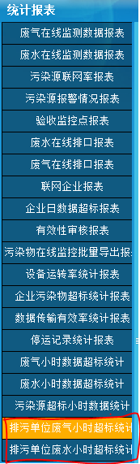以上两个统计功能是用来每天统计纳入到重点排污单位的废气、废水小时数据超标的情况。在使用的过程中发现“排污单位废气小时超标统计”查询的结果显示有部分数据“含氧量”（折算数据）大于19的也被统计出来，且无法判定该企业下的监控点是否纳入到考核（部分污染物也是如此。注：（设置某个条件，可以将不参与统计的监控点、污染物不与统计））。

客户需求如下：

1. 在“排污单位废气小时数据超标统计”增加数据类别（折算、实测），折算数据再追加“氧含量”数值，若为实测数据（氧含量空值）。
2. 在“排污单位废气小时数据超标统计”中追加是否参与统计。数据来源（实时与排查系统进行动态关联），如果排查系统企业有变更则在统计报表中也会产生相应的变化。具体截图截图如下：

